**Desenvolvimento de uma aplicação de download e configuração e estudo de uma rede**

Relatório do 2º trabalho laboratorial



Mestrado Integrado em Engenharia Informática e Computação

Redes de Computadores

**Grupo**:

Rui Emanuel Cabral de Almeida Quaresma up201503005

Tiago Duarte Carvalho up201504461

João Dias Conde Azevedo up201503256

Faculdade de Engenharia da Universidade do Porto

Rua Roberto Frias, sn, 4200-465 Porto, Portugal

22 de dezembro de 2017

Índice

1 Sumário 3

2 Introdução 3

3 Parte 1 – Aplicação de Download 4

3.1 Arquitetura 4

3.2 Resultados de um download bem sucedido 5

4 Parte 2 – Configuração da rede e análise 6

4.1 Experiência 1 – Configuração de um IP de rede 6

4.2 Experiência 2 – Implementação de duas LANs virtuais no switch 7

4.3 Experiência 3 - Configurar um Router em Linux 7

4.4 Experiência 4 – Configurar um Router comercial e implementar o NAT 7

4.5 Experiência 5 – DNS 7

4.6 Experiência 6 – Ligações TCP 8

5 COnclusão 8

6 Bibliografia 8

7 ANEXOS 9

7.1 Código da aplicação 9

7.1.1 URL.h 9

7.1.2 URL.C 10

7.1.3 FTP.H 14

7.1.5 MAIN.C 20

7.2 Comandos de configuração 24

Experiência 1 – Configuração de um ip de rede 24

Experiência 2 – implementação de duas vlans virtuais no switch 24

Experiência 3 – Configuração de um router em linux 25

Experiência 4 – configuração de um router comercial e implementação do NAT 25

# 1 Sumário

Este trabalho, desenvolvido no contexto da unidade curricular de Redes de Computadores do Mestrado Integrado de Engenharia Informática, tem como objetivo o desenvolvimento de uma aplicação de download e a configuração de uma rede.

O trabalho foi concluído com sucesso, dado que possível fazer download de ficheiros de diferentes tamanhos usando a aplicação desenvolvida, depois de configurada a rede que permitia o acesso à Internet.

# 2 Introdução

O objetivo deste segundo projeto de Redes de Computadores era permitir aos estudantes que tivessem contacto físico com as diversas componentes necessárias à configuração de uma rede. Isto foi alcançado nas várias aulas laboratoriais, sendo que estas se dividiram em 6 experiências.

Ao mesmo tempo era pretendido que fosse desenvolvida uma aplicação que através de uma ligação TCP conseguisse fazer a ligação entre um cliente (servidor FTP) e um servidor. Esta ligação é realizada a partir de sockets.

Este relatório subdivide-se nas seguintes secções:

* **Introdução**, onde é feita uma breve introdução sobre o objetivo do projeto;
* **Parte 1 – Aplicação de Download**, em que é enunciada a arquitetura da mesma, sendo também apresentados resultados de um download bem sucedido e a sua análise;
* **Parte 2 – Configuração da rede e análise**, em que para cada experiência é apresentada a sua arquitetura, objetivos experimentais, comandos de configuração principais e análise dos logs feitos durante a realização da experiência;
* **Conclusão**, síntese das secções apresentadas e uma breve reflexão sobre os objetivos académicos alcançados;
* **Bibliografia**, sites consultados pelo grupo para a realização do projeto;
* **Anexos**, contendo o código da aplicação de download, comandos de configuração e os logs feitos.

# 3 Parte 1 – Aplicação de Download

A primeira parte deste projeto consistia no desenvolvimento de uma aplicação que fosse capaz de fazer download de um ficheiro a partir do servidor ftp://ftp.up.pt/CPAN/...

Esta foi desenvolvida na linguagem de programação C em ambiente Linux.

Para tal, foi necessário consultar o documento RFC959 de forma a compreender melhor como implementar o protocolo FTP. Foi também necessário consultar o documento RFC1738 para compreender o uso de URL’s e a sua sintax.

## 3.1 Arquitetura

A aplicação foi dividida em duas camadas: uma camada destinada ao cliente FTP e outra destinada ao processamento do URL. Estas são compostas por estruturas responsáveis por guardar os dados que são precisos para a execução das respetivas funções.

A única ligação entre a camada FTP e a camada URL é a que ocorre quando o cliente FTP usa os atributos do URL, formado na sua camada, para realizar as ações de comunicação necessárias e a respetiva transferência do ficheiro.

A aplicação corre no modo anónimo.

De forma a iniciar a aplicação, é necessário aceder à linha de comandos e fornecer um link para o download do ficheiro. De seguida é pedida uma password que será um email válido.

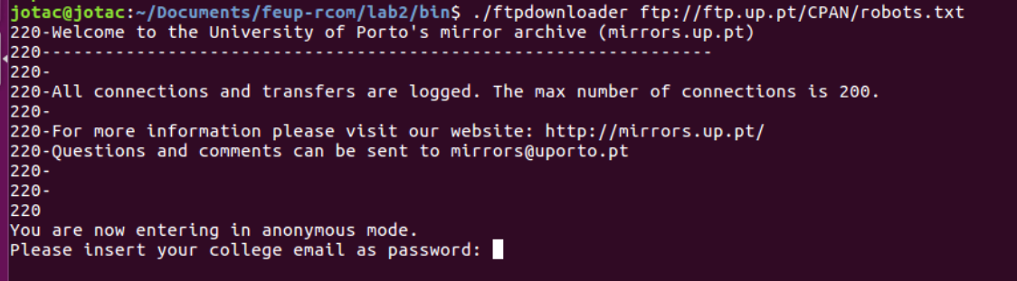

Tendo este link, a camada URL é responsável por guardar na sua estrutura os dados fornecidos (username, password, host, path e filename), retirando-os do link. É de seguida criado o atributo ip, sendo que ao atributo port será dado o valor 21, que é o número da porta de controlo do protocolo FTP.

As funções da camada URL consistem nas seguintes:

- initURL que é responsável por instanciar objeto url e alocar memória para os seus atributos;

- parseURL que é responsável pelo processamento do link recebido e guardar a informação lá contida nos atributos do objeto url;

-getIpByHost que é responsável por obter o IP a partir do hostname recebido. Utiliza a função gethostbyname que retorna uma estrutura hostnet, que por sua vez é usada na função inet_ntoa depois de aplicado um cast para uma estrutura do tipo in_addr. Por fim o que é retornado é um char* que representa o ip.

A estrutura FTP apenas contém um descritor de ficheiro para o socket de dados e outro para o socket de controlo.

Depois de processado o URL, começa-se por ligar o cliente ao servidor FTP. Isto é feito através de um socket TCP. Segundo o que está estipulado no protocolo FTP foi estabelecida uma ordem plea qual os comandos seriam enviados. A ordem foi a seguinte:

* USER user, em que é enviado o username (feito na função ftpLogin);
* PASS password, em que é enviada a password (feito na função ftpLogin);
* CWD path, em que é enviado o diretório onde está guardado o ficheiro (feito na função ftpCWD);
* PASV, em que se passa para modo passivo o que permite uma comunicação entre o servidor e o cliente FTP de forma mútua. É de seguida feita uma nova conexão do socket sendo que a porta é processada com informação recebida do servidor que será guardada no descritor de dados do cliente (feito na função ftpPasv);
* RETR filename, em que é feito um pedido ao servidor para que envie o ficheiro para fazer donwload (feito na função ftpRetr).

No fim o envio destes comandos é chamada a função ftpDownload para que se inicie o download do ficheiro pretendido.

## 3.2 Resultados de um download bem sucedido

Foram realizados testes com ficheiros de tamanhos diferentes de forma a confirmar o bom funcionamento da aplicação.

Estes foram realizados usando o servidor FTP da UP com ficheiros presentes em ftp://ftp.up.pt/CPAN/...

Apresentamos a seguir um print de um download bem sucedido de um ficheiro chamado robots.txt e a confirmação do mesmo através da execução do comando ls.

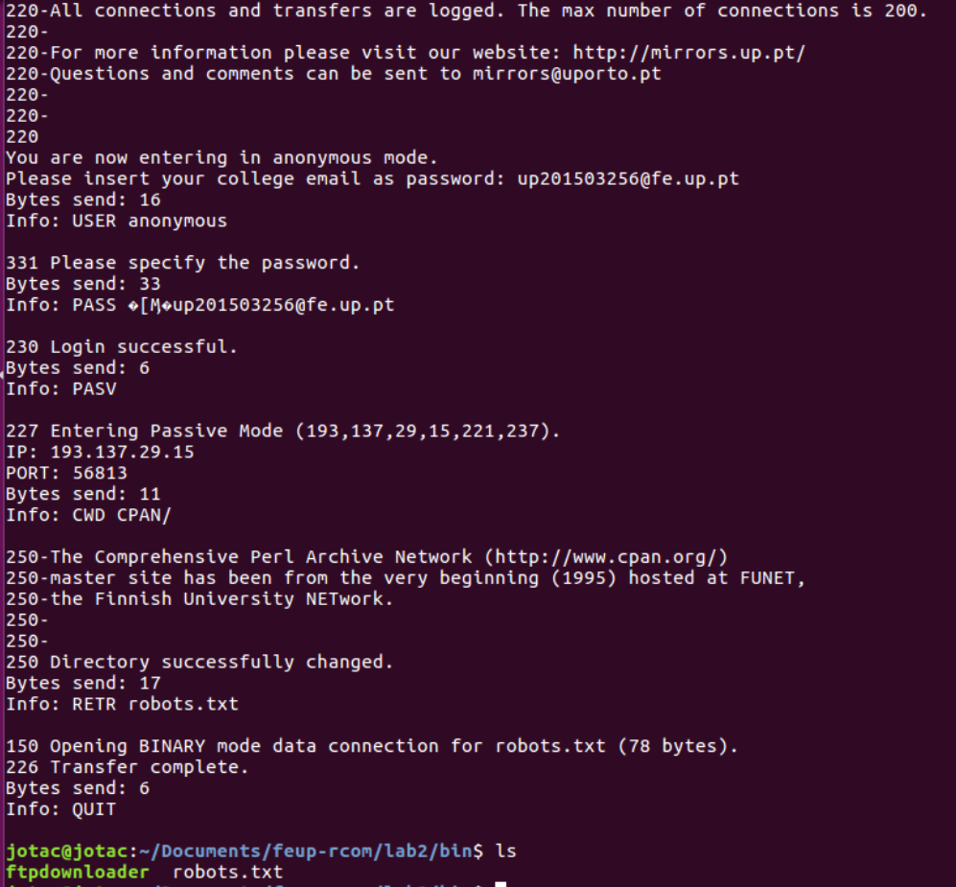

# 4 Parte 2 – Configuração da rede e análise

## 4.1 Experiência 1 – Configuração de um IP de rede

Esta experiência consistiu na configuração de IPs em máquinas diferentes permitindo que comunicassem entre si. Primeiro foi necessário configurar os IPs das portas eth0 das duas máquinas e a criação das rotas necessárias. De seguida foi enviado o sinal *ping* de uma máquina para a outra, de forma a confirmar a ligação entre as duas.

Para o primeiro passo (configuração dos IPs) foi usado o comando ifconfig com o IP de cada máquina. Para a criação das rotas foi utilizado o comando route. Depois disso foi usado o comando ping para enviar o sinal “ping” de uma máquina para a outra.

Usando o comando arp -a e route -n foi possível confirmar que a tabela que continha os pedidos ARP e a tabela que continha as rotas estavam de acordo com o pretendido.

## 4.2 Experiência 2 – Implementação de duas LANs virtuais no switch

Esta experiência consistiu na criação de duas LANs virtuais no switch. A primeira constituída pelas máquinas 1 e 4, enquanto que a outra constituída apenas pela máquina 2. Isto faz com que as máquinas 1 e 4 fiquem numa sub-rede diferente da da máquina 2.

Para configurar o switch foi necessário aceder à consola de configuração. De seguida foi executado o comando vlan y0 e vlan y1, em que y0 e y1 representavam o número da vlan. Depois de configuradas as VLANs foi necessário adicionar as portas do switch às respetivas VLANs. Os comandos usados foram interface fastethernet 0/x, em que x é o identificador da porta do switch, switchport mode access e switchport access VLAN z, em que z é o identificador da VLAN criada.

## 4.3 Experiência 3 - Configurar um Router em Linux

Esta experiência consistiu na configuração da máquina 4 para servir de router entre as duas sub-redes previamente criadas na experiência 2. Para isso foi feita a configuração da interface eth1 da máquina 4 com um IP da mesma gama do IP da máquina 2, adicionando de seguida esta interface à sub-rede da máquina 2. Depois disto foi adicionada uma rota à máquina 1 para a máquina 4 e outra à máquina 2 para a máquina 4. Desta forma passou a poder fazer-se ping da máquina 2 a partir da máquina 1, sendo este realizado através da máquina 4.

## 4.4 Experiência 4 – Configurar um Router comercial e implementar o NAT

Esta experiência consistiu na configuração de um router comercial com NAT implementado.

O NAT permitia possibilitar a comunicação entre as máquinas da rede criada com redes externas. Isto era necessário dado que os IPs atuais eram privados não sendo por isso reconhecidos fora da rede. O NAT serve para reescrever os IPs da rede interna para que possam aceder a redes externas.

Para a configuração do router foi necessário configurar a interface interna no processo de NAT.

## 4.5 Experiência 5 – DNS

Esta experiência consistiu na configuração do DNS de forma a poder aceder à Internet através da rede criada.

Isto foi feito indo a todas as máquinas da rede interna e editar o ficheiro resolv.conf acrescentando “nameserver 172.16.2.1” que representa o IP do servidor a aceder.

## 4.6 Experiência 6 – Ligações TCP

Esta experiência consistiu na compilação e execução da aplicação de download desenvolvida na primeira parte destre projeto.

Para o teste da aplicação foi usado um servidor FTP da UP e executado o download de um ficheiro presente em ftp://ftp.up.pt/CPAN/...

Verificou-se que o download foi realizado com sucesso o que veio confirmar a correta configuração da rede.

# 5 COnclusão

Cremos que o desenvolvimento de uma aplicação de download, bem como a configuração de uma rede foram conseguidos com sucesso.

Foi também alcançada uma aprendizagem dos diversos conceitos necessários à realização deste projeto.

A nível da configuração da rede, conseguimos compreender quais os componentes físicos necessários bem como a ligação entre eles. Tendo também ganho noção das ligações lógicas essenciais à correta comunicação entre componentes.

A nível da aplicação de download, conseguimos perceber melhor o funcionamento do protocolo FTP e sockets, bem como a sintax do URL.

# 6 Bibliografia

Manuel Ricardo Lab 2 – Computer Networks. [link](https://moodle.up.pt/pluginfile.php/32668/mod_resource/content/7/lab2.pdf)

J. Postel, J. Reinolds File Transfer Protocol [link](https://www.ietf.org/rfc/rfc959.txt)

T. Berners-Lee Uniform Resource Locators [link](https://www.ietf.org/rfc/rfc1738.txt)

# 7 ANEXOS

## 7.1 Código da aplicação

### 7.1.1 URL.h

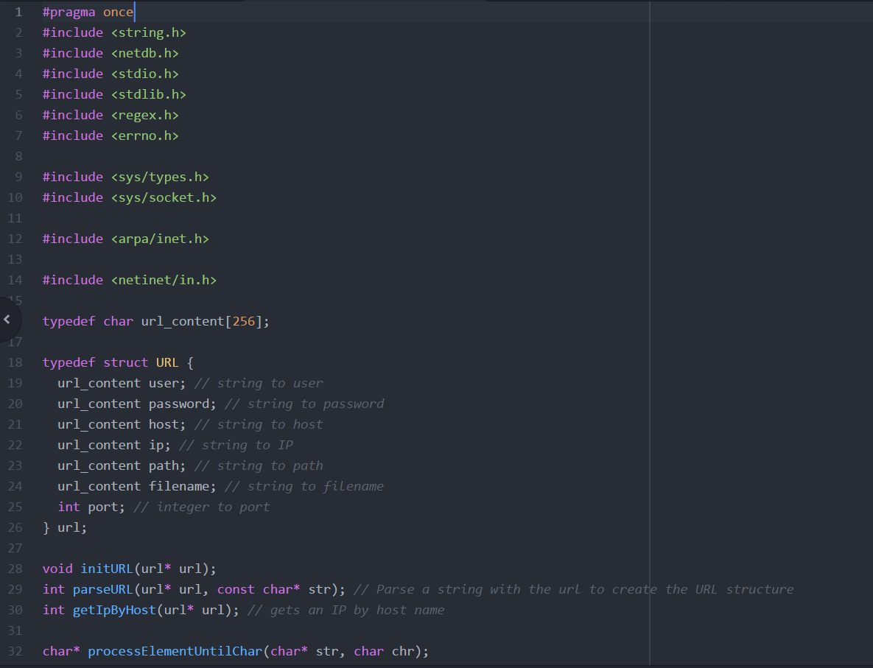

### 7.1.2 URL.C

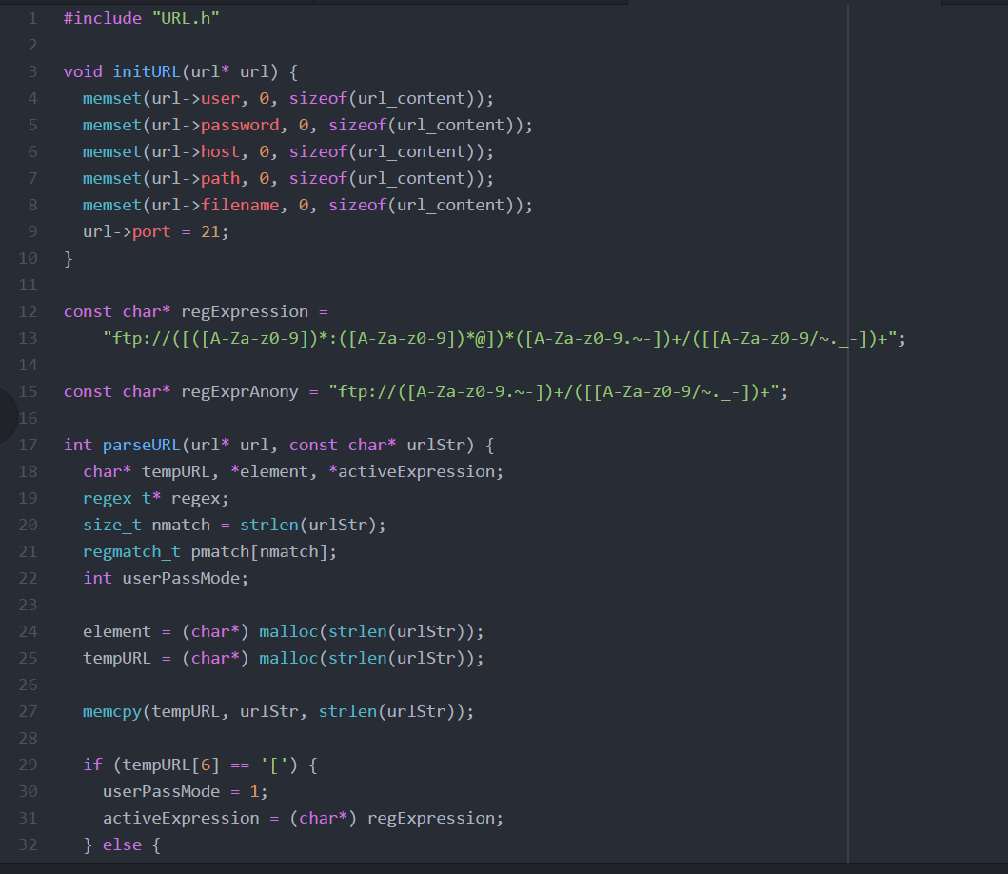

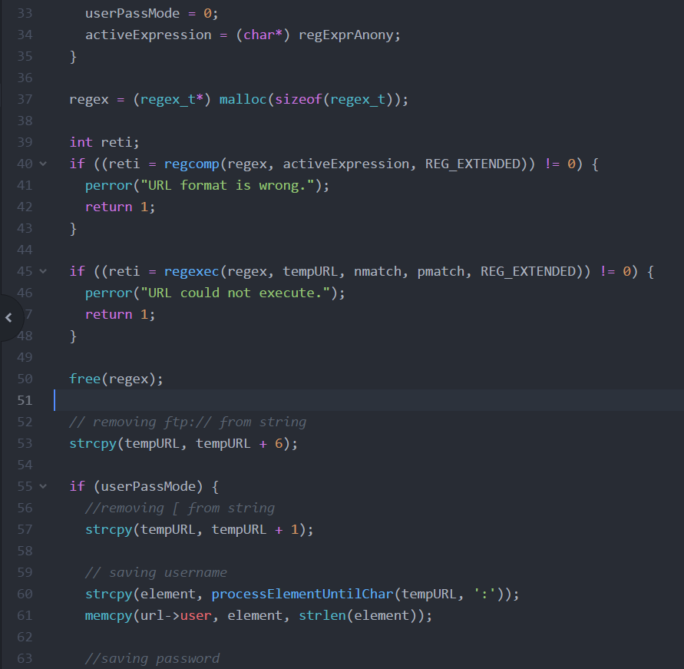

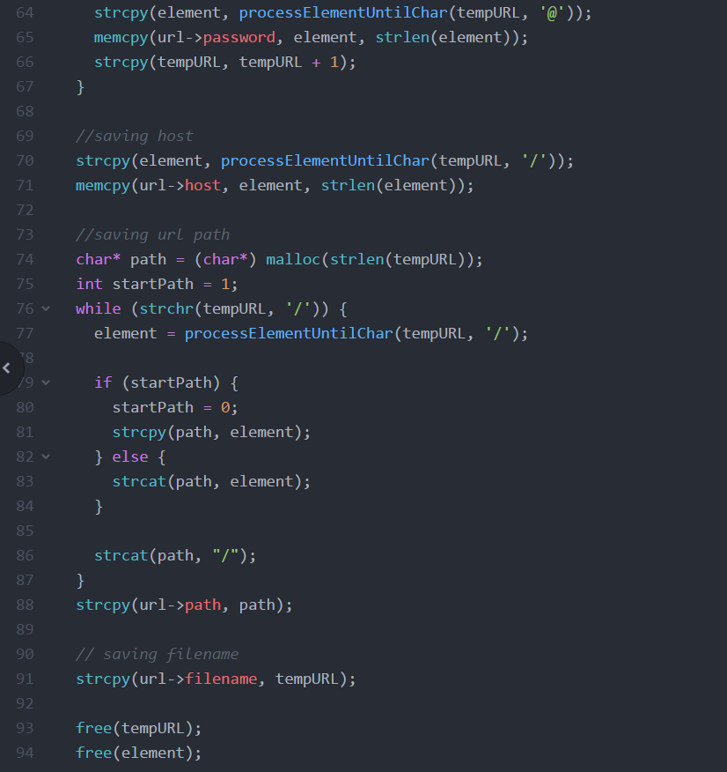

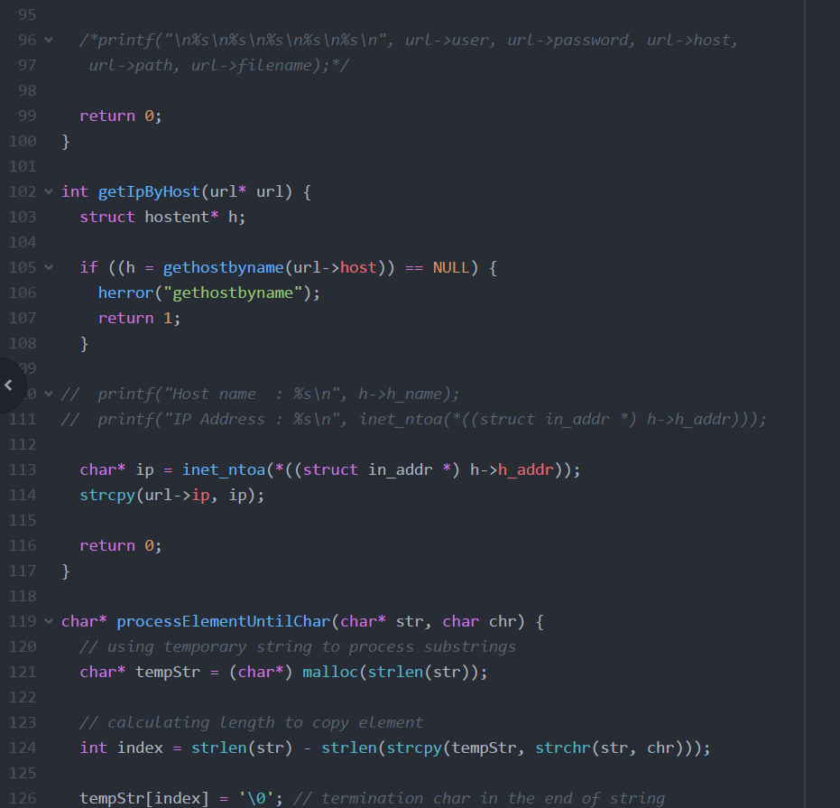

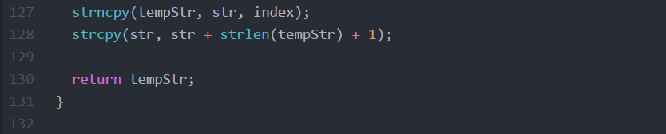

### 7.1.3 FTP.H

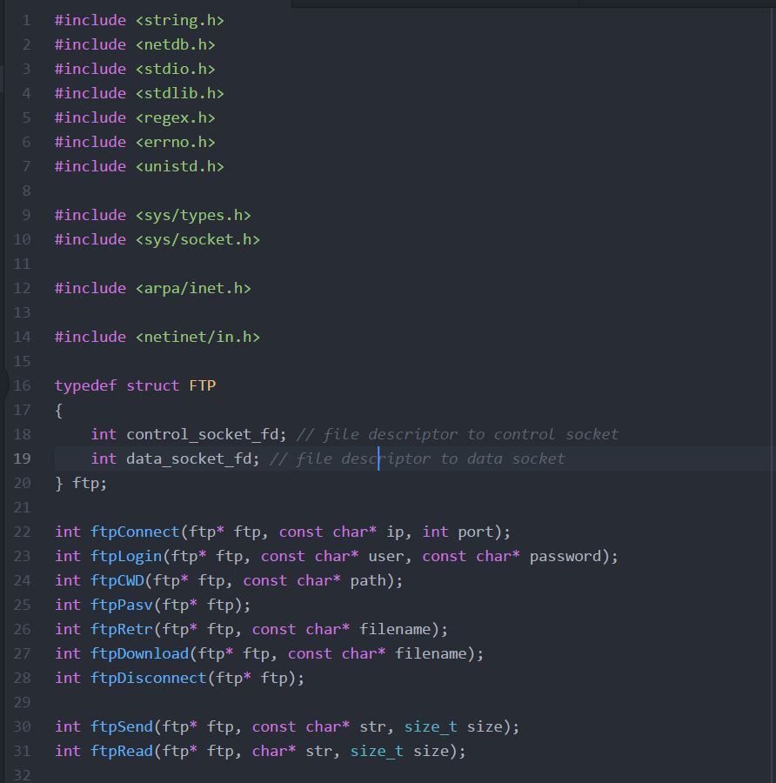

7.1.4 FTP.C

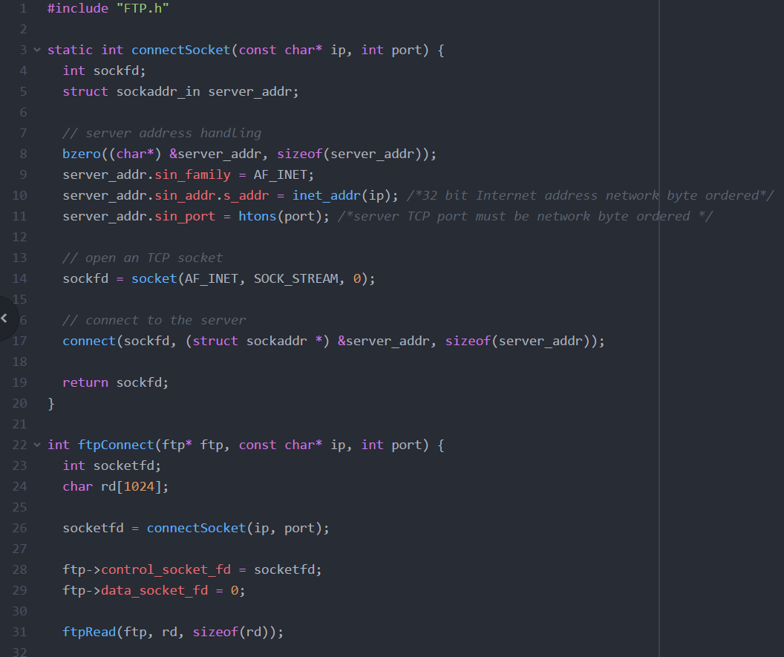

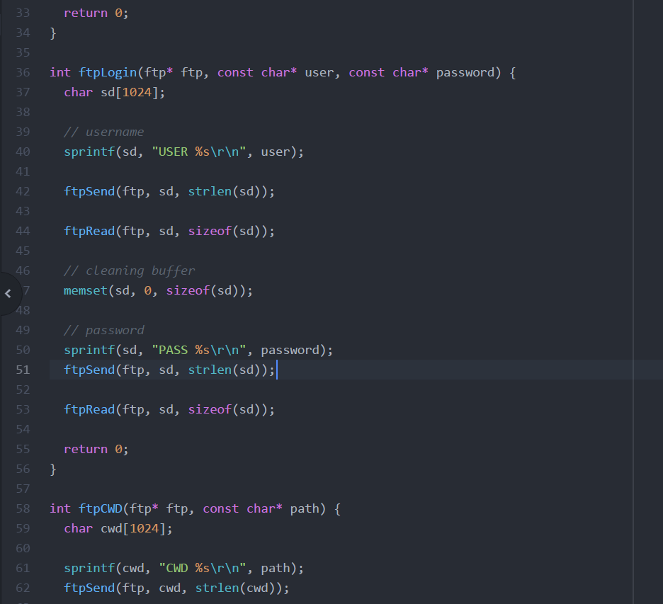

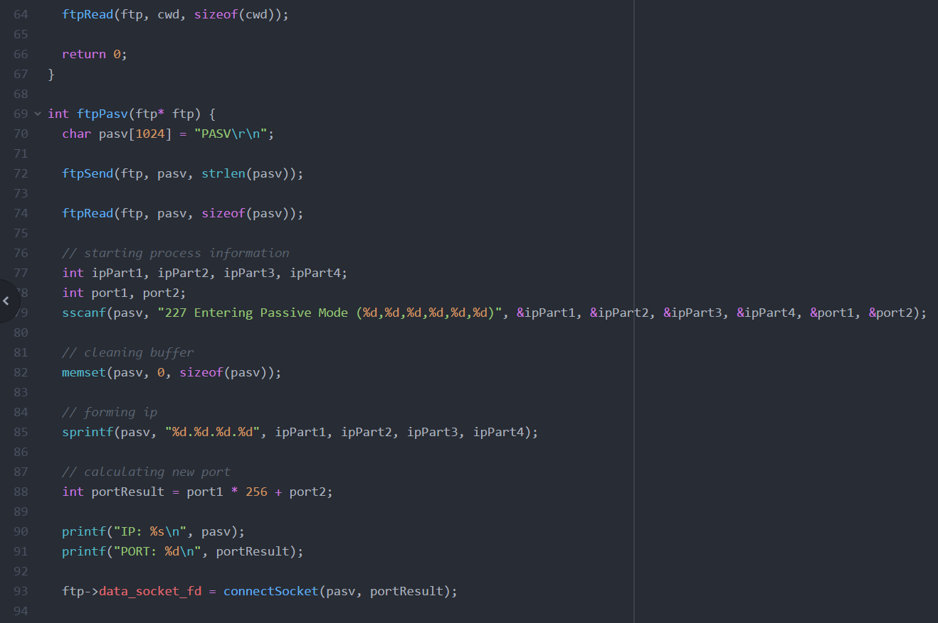

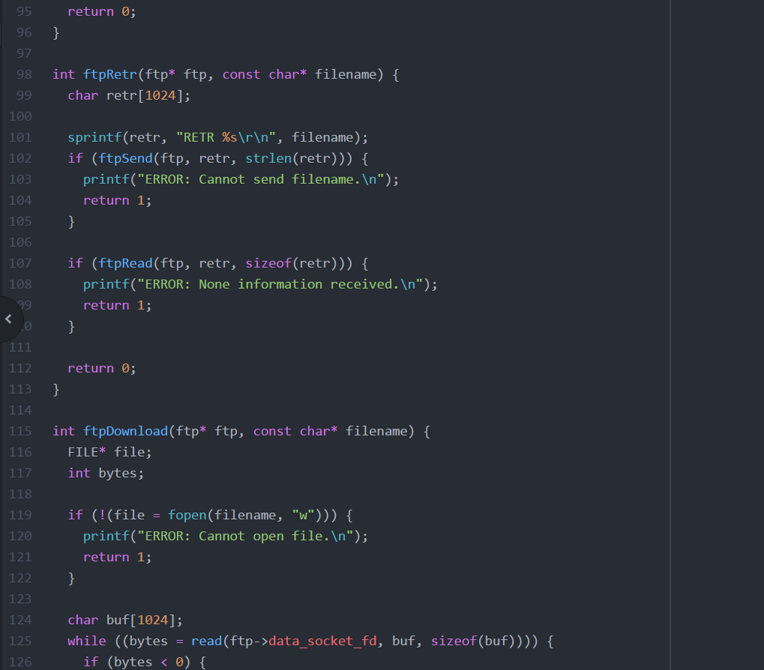

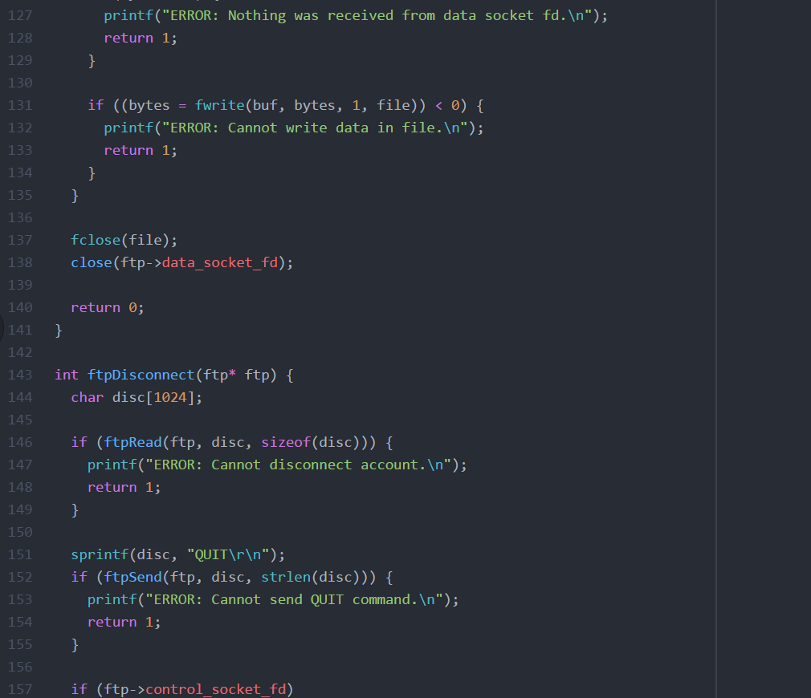

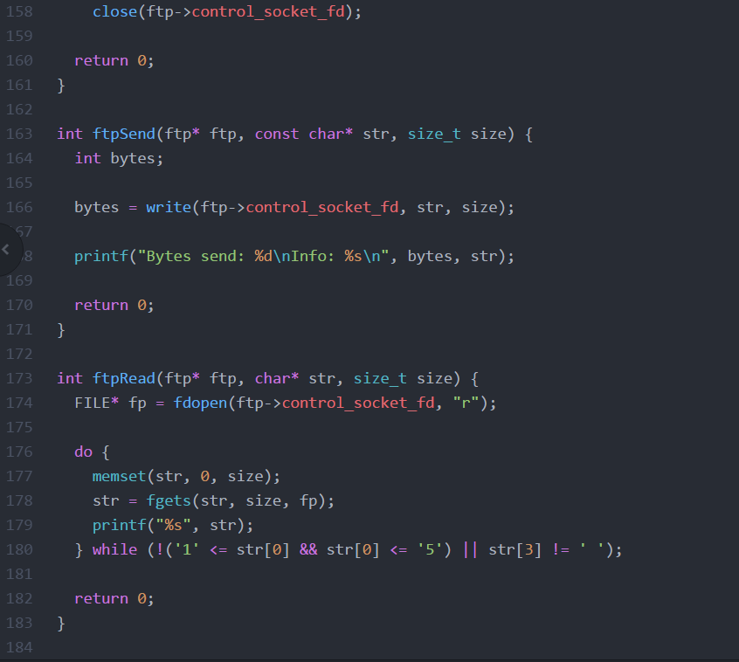

### 7.1.5 MAIN.C

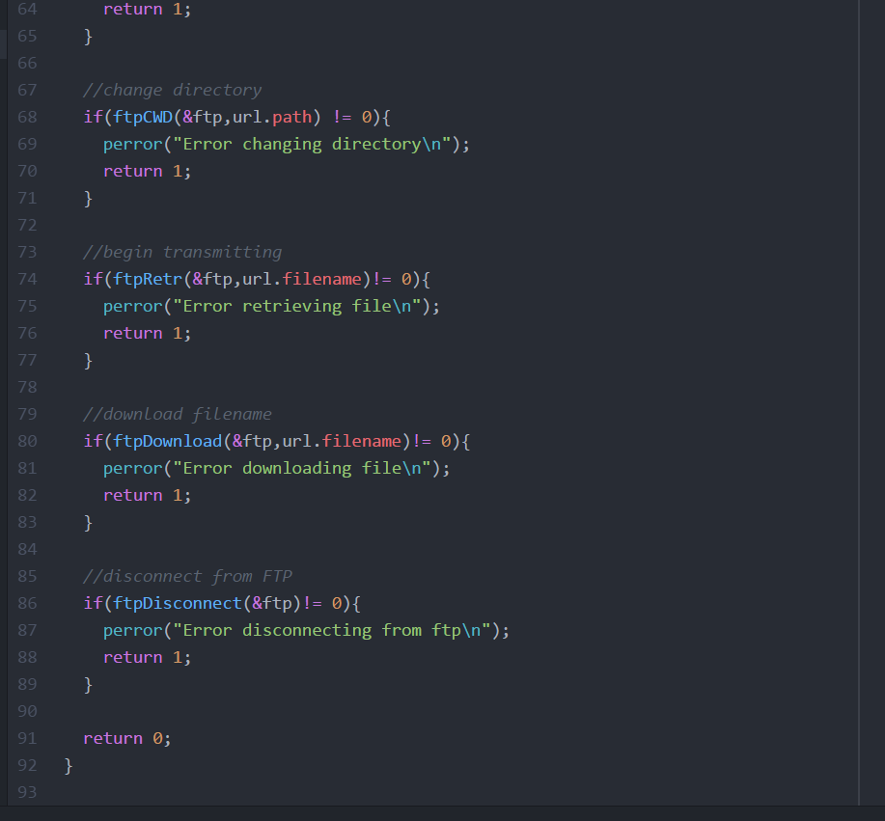

## 7.2 Comandos de configuração

### Experiência 1 – Configuração de um ip de rede

ifconfig eth0 down

ifconfig eth0 up

ifconfig eth0 172.16.50.1/24

ifconfig eth0 down

ifconfig eth0 up

ifconfig eth0 172.16.51.1/24

ifconfig eth0 up

ifconfig eth0 down

ifconfig eth0 172.16.50.254/24

### Experiência 2 – Implementação de duas vlans virtuais no switch

configure terminal

vlan 50

end

configure terminal

vlan 51

end

--Ports da VLAN 50

configure terminal

interface fastethernet 0/1

switchport mode access

switchport access vlan 50

end

configure terminal

interface fastethernet 0/3

switchport mode access

switchport access vlan 50

end

--Ports da VLAN 51

configure terminal

interface fastethernet 0/2

switchport mode access

switchport access vlan 51

end

configure terminal

interface fastethernet 0/4

switchport mode access

switchport access vlan 51

end

configure terminal

interface fastethernet 0/5

switchport mode access

switchport access vlan 51

end

### Experiência 3 – Configuração de um router em linux

TUX 1:

route add -net 172.16.51.0/24 gw 172.16.50.254

route add -net default gw 172.16.50.254

TUX 2:

route add -net 172.16.50.0/24 gw 172.16.51.253

### Experiência 4 – Configuração de um router comercial e implementação do NAT

conf t

interface fastethernet 0/0

ip address 172.16.51.254 255.255.255.0

no shutdown

ip nat inside

exit

interface fastethernet 0/1

ip address 172.16.1.29 255.255.255.0

no shutdown

ip nat outside

exit

ip nat pool ovrld 172.16.1.29 172.16.1.29 prefix 24

ip nat inside source list 1 pool ovrld overload

access-list 1 permit 172.16.10.0 0.0.0.255

access-list 1 permit 172.16.11.0 0.0.0.255

ip route 0.0.0.0 0.0.0.0 172.16.2.254

ip route 172.16.50.0 255.255.255.0 172.16.51.253

end

Nota: Experiências realizadas na sala I320